O uso de sockets em programação de computadores
A troca de dados feita entre dispositivos através da rede de comunicação de dados segue alguns procedimentos básicos, como você pode observar na Figura 1. 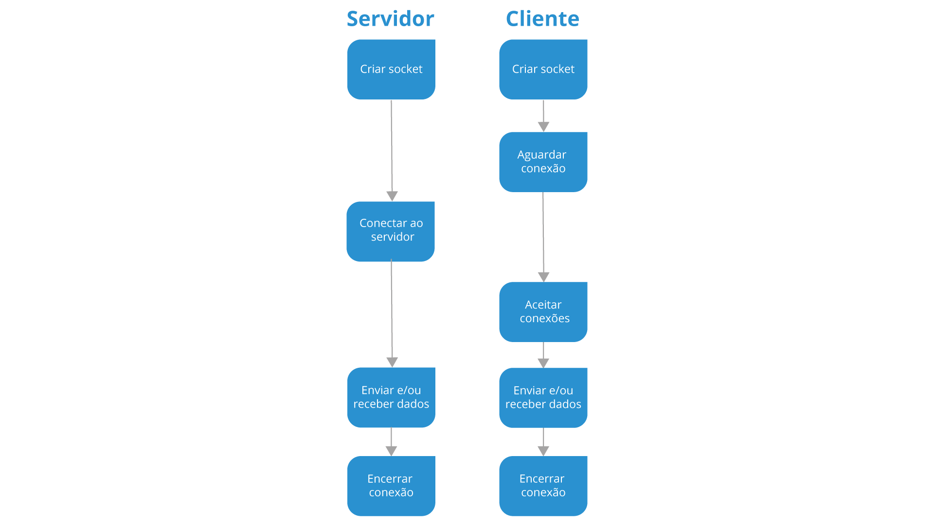
Figura 1 - Funções básicas para a maioria das aplicações de troca de dados via rede
Fonte: Adaptado de Comer (2016, p. 521).
Independente da linguagem de programação utilizada para o desenvolvimento de um software, que permita a comunicação no modelo cliente-servidor, aqui, você pode dar uma olhada em exemplos de programação usando sockets nas linguagens de programação mais conhecidas:
- Python: < https://realpython.com/python-sockets/ >.
- Java: < https://www.devmedia.com.br/java-sockets-criando-comunicacoes-em-java/9465 >.
- C e C++: < http://www.linuxhowtos.org/C_C++/socket.htm >.
- C#: < https://docs.microsoft.com/en-us/dotnet/framework/network-programming/socket-code-examples >.
Existem alguns aspectos que um desenvolvedor deve considerar, quando for preciso determinar o tipo de socket a ser utilizado. A escolha entre socket TCP e UDP não é determinada em função da linguagem de programação ou da complexidade do código, mas devem ser analisadas as características relativas aos protocolos de comunicação utilizados e a finalidade do sistema de comunicação.
O tráfego pela rede de comunicação é sujeito a falhas, pois algumas partes do conjunto de dados podem ser perdidas, chegar atrasadas, fora de ordem ou mesmo duplicadas.
Avaliar se essas questões são efetivamente um problema, como tratar ou se podem ser, simplesmente, ignoradas, pode determinar o tipo de socket a ser utilizado.
Mosharraf (2013, p. 43) explica que o protocolo UDP é um protocolo considerado não-confiável, pois não solicita retransmissão, caso os dados sejam corrompidos ou perdidos durante a transmissão. Usando sockets UDP é possível constatar a perda de dados, mas não é feito um tratamento em relação a isso. Se a intenção for desenvolver um sistema com alta velocidade na troca de dados e mensagens pequenas, sockets UDP podem ser uma boa solução. Aplicações multimídia, como streaming de vídeo, geralmente são desenvolvidas sobre o protocolo UDP. Para sistemas em que a troca de dados seja feita na modalidade de um para muitos, o protocolo UDP também apresenta-se como um bom candidato.
Cada vez que seu computador envia um conjunto de dados para um destinatário qualquer, em um fluxo, então, são enviados pela rede. Os conjuntos de dados a serem transmitidos nem sempre são do mesmo tamanho. Para lidar com a transferência de dados de tamanhos arbitrários, os sockets TCP são mais indicados, assim como quando esta sequência de bytes for enviada no modelo de comunicação de um para um (COMER, 2016, p. 26).
Ao passo que o protocolo UDP é considerado não confiável, o protocolo TCP verifica cada entrega de dados e, à medida que são identificadas falhas, é solicitada a retransmissão do que foi perdido; e isso pode acontecer várias vezes. Se a agilidade na comunicação é uma preocupação maior do que a confiabilidade, sockets TCP podem não ser uma boa ideia.

Vamos Praticar
A reflexão sobre programação com uso de sockets deve basear-se nos requisitos de segurança do fluxo de dados, de confiabilidade da transmissão e do desempenho desejável pelo usuário. É necessário decidir, antes, quais requisitos são fundamentais na aplicação e, somente depois, a escolha do tipo de socket deve ser feita.

Referências
COMER, D. E. Redes de computadores e internet [recurso eletrônico] . 6. ed. Porto Alegre: Bookman, 2016.
MOSHARRAF, F.; FOROUZAN, B. A. Redes de Computadores : Uma Abordagem Top-down. Porto Alegre: AMGH, 2013.

